ĐẠI HỌC THÁI NGUYÊN

**TRƯỜNG ĐẠI HỌC KỸ THUẬT CÔNG NGHIỆP**

**ĐỖ HUY KHÁNH**

**CẢI THIỆN CHẤT LƯỢNG THIẾT BỊ**

**ĐIỀU KHIỂN GIA NHIỆT BẰNG BỘ ĐIỀU KHIỂN MỜ**

**CHỈNH ĐỊNH THAM SỐ PID**

**TÓM TẮT LUẬN VĂN THẠC SĨ KỸ THUẬT**

**CHUYÊN NGÀNH KỸ THUẬT ĐIỀU KHIỂN VÀ TỰ ĐỘNG HÓA**

**Thái Nguyên – 2017**

ĐẠI HỌC THÁI NGUYÊN

**TRƯỜNG ĐẠI HỌC KỸ THUẬT CÔNG NGHIỆP**

**Giáo viên hướng dẫn khoa học: TS. Đỗ Trung Hải**

**Giáo viên phản biện 1: PGS.TS. Lại Khắc Lãi**

**Giáo viên phản biện 1: PGS.TS. Võ Quang Lạp**

**Luận văn được bảo vệ tại hội đồng bảo vệ Luận văn Thạc sĩ trường Đại học Kỹ thuật Công nghiệp Thái Nguyên**

**Phòng 103 nhà A10 vào hồi 9h30 ngày 23 tháng 9 năm 2011**

**Có thể tìm và tham khảo Luận văn tại**

**Trung tâm học Liệu – Đại học Thái Nguyên**

**Thư viện trường Đại học Kỹ thuật Công nghiệp Thái Nguyên**

# MỞ ĐẦU

1. Tính cấp thiết của đề tài

Thiết bị gia nhiệt là một đối tượng công nghiệp có đặc điểm phi tuyến, có trễ. Để thiết kế bộ điều khiển cho đối tượng này thông thường người ta tuyến tính hóa mô hình đối tượng. Khi có mô hình toán tuyến tính bằng nhiều phương pháp tổng hợp khác nhau xây dựng được bộ điều khiển tuyến tính cho đối tượng.

Tuy nhiên bản chất của đối tượng là phi tuyến, nếu ta dùng bộ điều khiển tuyến tính để điều khiển nó thì với các hệ yêu cầu chất lượng điều khiển không cao thì hoàn toàn có thể đáp ứng được. Nhưng với các hệ yêu cầu chất lượng điều khiển cao thì trong trường hợp này bộ điều khiển không đáp ứng được yêu cầu điều khiển.

Để cải thiện chất lượng điều khiển tác giả lựa chọn đề tài **“Nghiên cứu, ứng dụng bộ điều khiển mờ để chỉnh định tham số PID cho thiết bị gia nhiệt”**

2. Mục tiêu nghiên cứu

Thiết kế bộ điều khiển mờ chỉnh định tham số PID nhằm cải thiện chất lượng điều khiển so với bộ điều khiển PID.

3. Dự kiến các kết quả đạt được

- Mô hình toán học thiết bị gia nhiệt

-Cấu trúc và thuật toán điều khiển cho thiết bị gia nhiệt.

- Kết quả mô phỏng bằng phần mềm Matlab - Simulink

4. Phương pháp nghiên cứu

- Nghiên cứu lý thuyết: Phương pháp xác định mô hình toán của đối tượng điều khiển, các phương pháp tổng hợp bộ điều khiển, điều khiển mờ.

- Nghiên cứu đối tượng: Nghiên cứu thiết bị gia nhiệt

- Kiểm chứng bằng mô phỏng.

5. Cấu trúc của luận văn

Luận văn được chia làm 3 chương:

Chương 1. Xây dựng mô hình toán học cho đối tượng gia nhiệt

Chương 2. Tổng hợp bộ điều khiển cho đối tượng gia nhiệt

Chương 3. Cải thiện chất lượng điều khiển bằng bộ điều khiển mờ chỉnh định tham số PID

Kết luận và kiến nghị.

CHƯƠNG 1

XÂY DỰNG MÔ HÌNH TOÁN HỌC CHO ĐỐI TƯỢNG GIA NHIỆT

1.1. Tổng quan về thiết bị gia nhiệt

1.1.1. Khái niệm

Trong đời sống cũng như sản xuất, yêu cầu về sử dụng nhiệt năng rất lớn. Trong các ngành công nghiệp khác nhau, nhiệt năng dùng để nung, sấy, nhiệt luyện, nấu chảy... Nguồn nhiệt năng này được chuyển từ điện năng qua các lò điện là phổ biến vì nó rất thuận tiện, dễ tự động hoá điều chỉnh nhiệt độ trong lò. Trong sinh hoạt đời sống, nhiệt năng chủ yếu để đun, nấu, nướng, sưởi... Nguồn nhiệt năng cũng được chuyển từ điện năng qua các thiết bị điện như bàn là điện, bếp điện, nồi cơm điện, bình nóng lạnh... Đây là nguồn năng lượng sạch, không gây nên khói, bụi, không ảnh hưởng tới môi trường, sử dụng thuận tiện, dễ dàng.

Việc biến đổi điện năng thành nhiệt năng có nhiều cách: nhờ hiệu ứng Juole (lò điện trở, bếp điện), nhờ phóng điện hồ quang (lò hồ quang, hàn điện), nhờ tác dụng nhiệt của dòng điện xoáy Foucault thông qua hiện tượng cảm ứng điện từ (bếp từ)... Các thiết bị gia nhiệt dùng trong sinh hoạt trừ lò vi sóng và bếp từ, còn hầu hết dùng dây điện trở như bàn là, bếp điện, nồi cơm điện, siêu điện, bình nóng lạnh...

1.1.2. Các phương pháp gia nhiệt

**a. Gia nhiệt bằng cảm ứng**

**b. Gia nhiệt bằng lò hồ quang điện**

**c. Lò điện trở**

Trong luận văn này, tác giả tập trung phân tích về thiết bị gia nhiệt bằng lò điện trở.

*- Nguyên lý làm việc:*

Phương pháp gia nhiệt bằng điện trở dựa trên định luật Joule -Lence: khi cho dòng điện chạy qua dây dẫn, thì trên dây dẫn toả ra một nhiệt lượng, nhiệt lượng này được tính theo biểu thức (1.1).

$Q=I^{2}∙R∙t$ (1.1)

Trong đó:

Q – Nhiệt lượng (J)

I – Cường độ dòng điện (A)

R – Điện trở (Ω)

t – Thời gian (s)

1.1.3. Một số loại cảm biến nhiệt độ

**a. Nhiệt kế thuỷ ngân**

**b. Nhiệt điện trở (RN)**

**c. Cặp nhiệt ngẫu (CNN)**

1.2. Ý nghĩa của việc xây dựng mô hình toán học

Muốn tổng hợp được bộ điều khiển cho đối tượng để hệ kín có được chất lượng như mong muốn thì trước tiên cần phải hiểu biết về đối tượng, tức là cần phải có một mô hình toán học mô tả đối tượng.

Các phương pháp mô hình hóa:

- Phương pháp lý thuyết

- Phương pháp thực nghiệm

1.3. Xây dựng mô hình toán học bằng phương pháp thực nghiệm

1.3.1. Khái niệm xây dựng mô hình toán học bằng thực nghiệm

Khái niệm về bài toán nhận dạng đã được Zadeh định nghĩa với hai đặc trương cơ bản sau:

- Nhận dạng là phương pháp thực nghiệm nhằm xác định một mô hình cụ thể trong lớp các mô hình thích hợp đã cho trên cơ sở quan sát các tín hiệu vào ra.

- Mô hình tìm được phải có sai số với đối tượng là nhỏ nhất.

1.3.2. Dữ liệu để xây dựng mô hình toán học bằng thực nghiệm

Để nhận dạng mô hình toán học đối tượng (lò điện trở) ta thực hiện cấp điện áp dây đốt và đo đáp ứng nhiệt độ của hệ thống. Tín hiệu điện áp, nhiệt độ được đưa vào bo mạch Arduino UNO và chuyển lên Matlab/Simulink.

Sau khi thực hiện thu thập dữ liệu điện áp và nhiệt độ theo thời gian với chu kỳ trích mẫu 200ms, ta thu được đặc tính của các dữ liệu như sau:



Hình 1. 1 Dữ liệu điện áp (volt)



Hình 1. 2 Dữ liệu nhiệt độ (oC)

1.3.3. Sử dụng System Identification Toolbox trong Matlab

Sau khi thu thập được dữ liệu vào ra theo thời gian hoặc là phổ tín hiệu của đối tượng, nhiệm vụ tiếp theo là tìm mô hình toán học dưới dạng hàm truyền đạt thích hợp mô tả gần đúng nhất đối tượng thực. Một phương pháp khác được sử dụng để nhận dạng đối tượng điều khiển khi có bộ dữ liệu vào ra đó là sử dụng công cụ **System Identification toolbox** trong phần mềm Matlab. Các bước tiến hành nhận dạng trên Matlab như sau:

**Bước 1:** Chuẩn bị dữ liệu nhận dạng

Dữ liệu vào (U), ra (T) của hệ thống thu thập trong mục 1.3.2 được lưu trong file.mat.

**Bước 2:** Mở System Identification Tool, gõ lệnh **>>ident**

**Bước 3:** Đưa dữ liệu vào Working Data để tiếp tục nhận dạng, Validation Data để so sánh.

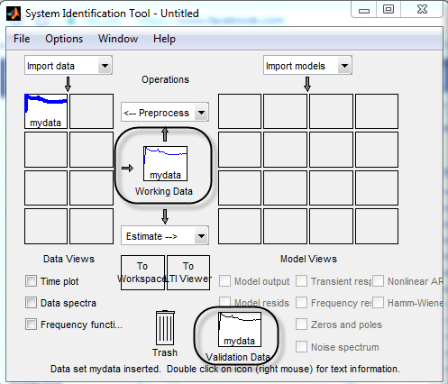

Hình 1. 3 Đưa dữ liệu vào Working data và Validation Data

**Bước 4:** Ước lượng mô hình: Để ước lượng mô hình tự động và nhanh chóng ta chọn Estimate → Process Models

Lựa chọn loại mô hình và nhận dạng: Theo [2], đối tượng là lò điện trở nên có thể chọn mô hình đối được là khâu quán tính bậc 1.

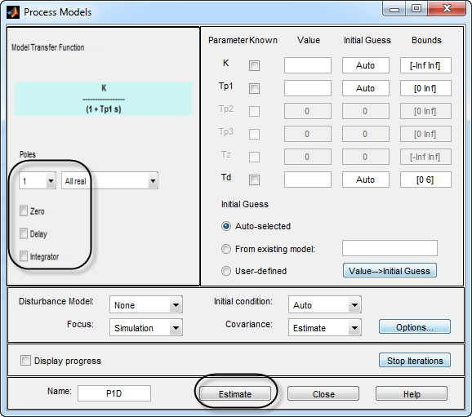

Hình 1. 4 Lựa chọn mô hình

Kết quả thu được:

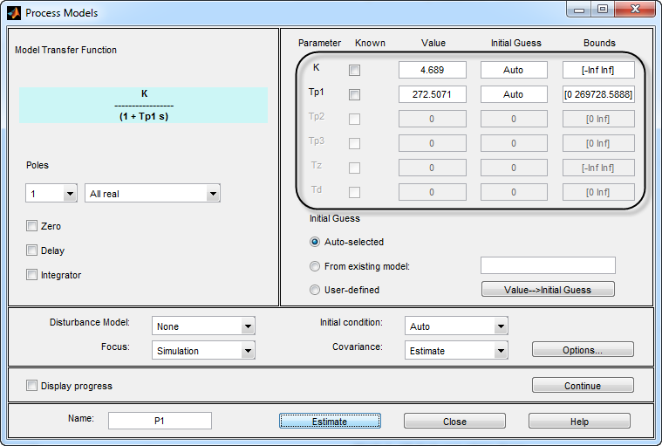

Hình 1. 5 Kết quả nhận dạng

Mức độ phù hợp giữa mô hình nhận dạng và dữ liệu đạt 95.23% (*độ fit: 95.23%*)

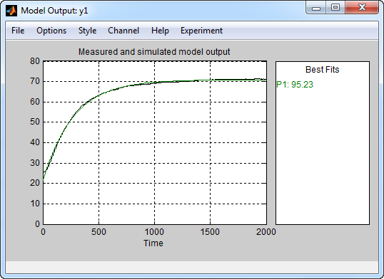

Hình 1. 6 Đánh giá kết quả nhận dạng mô hình

Mô hình toán học đối tượng:

$W\left(s\right)=\frac{T(s)}{U(s)}=\frac{K}{1+τs}$ (1.2)

Trong đó: K = 4.689

τ = 272.51

Thay số ta được hàm truyền hệ thống:

$W\left(s\right)=\frac{T(s)}{U(s)}=\frac{4.689}{1+272.51s}$ (1.3)

CHƯƠNG 2

TỔNG HỢP BỘ ĐIỀU KHIỂN CHO

ĐỐI TƯỢNG GIA NHIỆT

Trong chương 1, mô hình toán học của thiết bị gia nhiệt đã được xác định bằng phương pháp thực nghiệm sử dụng Toolbox của Matlab và được biểu diễn bằng mô hình hàm truyền sau đây:

$W\left(s\right)=\frac{T(s)}{U(s)}=\frac{4.689}{1+272.51s}$ (2.1)

Ngoài ra, nhiệt độ của thiết bị gia nhiệt được điều chỉnh bằng cách thay đổi điện áp cấp cho dây đốt qua bộ biến đổi xoay chiều – xoay chiều một pha từ nguồn xoay chiều 36V, điện áp điều khiển bộ biến đổi này có điện áp từ 0÷10V. Từ đó ta xác định được hàm truyền bộ biến đổi:

$W_{b}\left(s\right)=\frac{U(s)}{u_{đk}(s)}=\frac{K_{b}}{1+τ_{b}s}$ (2.2)

Trong đó:

$K_{b}$– hệ số khuếch đại bộ biến đổi, $K_{b}=\frac{36}{10}=3.6$

$τ_{b}$– hằng số thời gian, $τ_{b}=\frac{1}{2mf}=\frac{1}{2∙2∙50}=0.005s$

$m$– số lần đập mạch trong 1 chu kì điện áp nguồn, $m=2$

$f$– tần số điện áp nguồn, $f=50Hz$

Thay số ta có:

$W_{b}\left(s\right)=\frac{U(s)}{u_{đk}(s)}=\frac{3.6}{1+0.005s}$ (2.3)

Hàm truyền của hệ hở gồm hai khâu mắc nối tiếp:

$G\left(s\right)=W\left(s\right)∙W_{b}\left(s\right)$ (2.4)

$G\left(s\right)=\frac{4.689}{1+272.51s}∙\frac{3.6}{1+0.005s}=$ $\frac{16.8804}{(1+272.51s)(1+0.005s)}$ (2.5)

2.1. Tổng quan về bộ điều khiển PID

Bộ điều khiển PID được viết tắt từ 3 thành phần cơ bản trong bộ điều khiển: khuếch đại tỷ lệ (P), tích phân (I) và vi phân (D).

Bộ điều khiển PID được mô tả:

 (2.6)

2.2. Phương pháp thực nghiệm dựa trên hàm h(t)

2.2.1. Phương pháp hằng số thời gian tổng nhỏ nhất của Kuhn

Bảng 2. 1 Tổng hợp bộ điều khiển theo Kuhn

|  |  |  |  |
| --- | --- | --- | --- |
| Luật điều khiển | Hệ số tỷ lệ | Hằng số thời gian tích phân | Hằng số thời gian vi phân |
| PI: |  |  | - |
| PID: |  |  |  |

Tra bảng ta có bộ điều khiển PID cho thiết bị gia nhiệt: $G_{dk}\left(s\right)=0.05924(1+\frac{1}{218.012}s+52.8679s)$ (2.7)

Đặc tính quá độ của hệ thống như hình 2.1. Đặc tính này được xác định theo cấu trúc với bộ điều khiển PID được xác định theo phương pháp tổng hợp Kuhn có dạng (2.7).

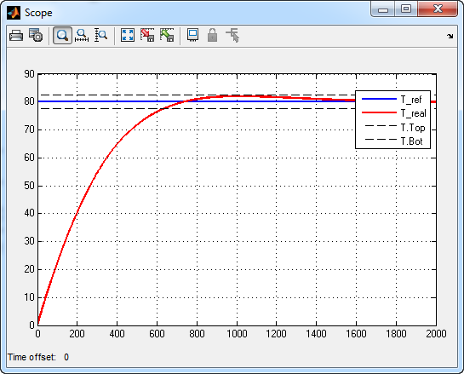

Hình 2. 1 Đặc tính quá độ hệ thống với bộ điều khiển tổng hợp bằng phương pháp Kuhn

Từ độ đặc tính quá độ của hệ ta thấy hệ không có quá điều chỉnh nhưng thời gian quá độ lại lớn khoảng 632s.

2.2.2 Phương pháp Ziegler- Nichols 1

Bảng 2. 2 Tổng hợp bộ điều khiển theo Ziegler- Nichols

|  |  |  |  |
| --- | --- | --- | --- |
| Luật điều khiển | Hệ số tỷ lệ | Hằng số thời gian tích phân | Hằng số thời gian vi phân |
| P: |  | - | - |
| PI: |  |  | - |
| PID: |  |  |  |

Theo bảng thiết kế ta được tham số của bộ điều khiển PID cho hệ thống gia nhiệt:

$G_{dk}\left(s\right)=3936.9756(1+\frac{1}{0.0125}s+0.0025s)$ (2.8)

Đặc tính quá độ của hệ thống như hình 2.2. Đặc tính này được xác định từ bộ điều khiển PID được xác định theo phương pháp tổng hợp Ziegler- Nichols 1 có dạng (2.8).

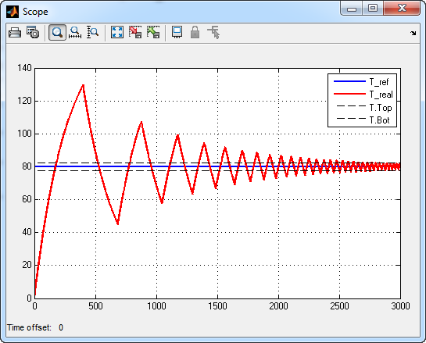

Hình 2. 2 Đặc tính quá độ hệ thống với bộ điều khiển tổng hợp bằng phương pháp Ziegler- Nichols 1

Nhận xét: hệ dao động, độ quá điều chỉnh khoảng 63% và thời gian quá độ lớn. Chất lượng điều khiển hệ kín không đáp ứng được yêu cầu.

2.3. Thiết kế điều khiển ở miền tần số

2.3.1. Nguyên tắc thiết kế

2.3.2. Phương pháp modul tối ưu

Phương pháp tối ưu mô đun được thực hiện theo ý tưởng: Chọn cấu trúc và tham số của bộ điều khiển sao cho module véc tơ đặc tính tần số của hệ kín  và được gọi là thiết kế bộ điều khiển sao cho véc tơ đặc tính tần số của hệ kín là tối ưu.

Áp dụng cho hệ điều khiển gia nhiệt ta có:

 (2.9)

Ta chọn τ = 0.005 s, bộ điều khiển là:

 (2.10)

Đặc tính quá độ của hệ thống như hình 2.4. Đặc tính này được xác định từ mô phỏng theo cấu trúc hình 2.3 sau khi đã biến đổi cấu trúc về phản hồi (-1) với bộ điều khiển PI được xác định theo phương pháp tổng hợp Modul tối ưu có dạng (2.10).



Hình 2. 3 Cấu trúc mô phỏng hệ với bộ điều khiển PI

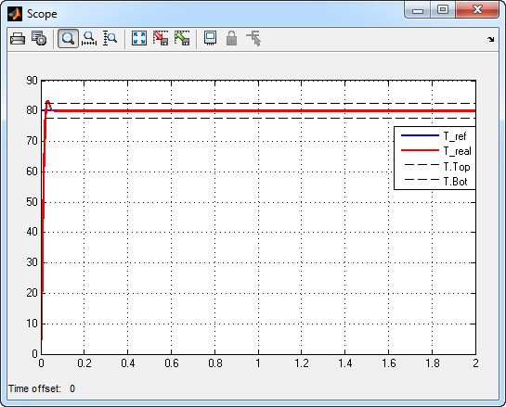

Hình 2. 4 Đặc tính quá độ hệ thống điều khiển đối tượng gia nhiệt với luật PI

Nhận xét: Từ đặc tính quá độ của hệ ta thấy chất lượng hệ thống điều khiển đạt được với độ quá điều chỉnh khoảng 4.0% và thời gian quá độ ngắn khoảng 0.125s. Tuy nhiên tín hiệu Uđk lại rất lớn khoảng 120.000V

CHƯƠNG 3

CẢI THIỆN CHẤT LƯỢNG ĐIỀU KHIỂN BẰNG BỘ ĐIỀU KHIỂN MỜ CHỈNH ĐỊNH THAM SỐ PID

3.1. Tổng quan hệ logic mờ và điều khiển mờ [4, 5]

3.1.1 Khái quát về lý thuyết điều khiển mờ

Từ những năm đầu của thập kỷ 90 cho đến nay, hệ điều khiển mờ đã được các nhà khoa học trong nhiều lĩnh vực khoa học quan tâm, nghiên cứu và ứng dụng vào sản xuất.

Tập mờ và logic mờ dựa trên các suy luận của con người với các thông tin không chính xác hoặc không đầy đủ về hệ thống để hiểu biết và điều khiển hệ thống một cách chính xác.

Điều khiển mờ chính là bắt chước cách xử lý thông tin và điều khiển của con người đối với các đối tượng. Do đó điều khiển mờ đã giải quyết thành công các vấn đề điều khiển phức tạp trước đây chưa giải quyết được.

3.1.2 Các phép toán trên tập mờ

Cho tập E và , là hai tập mờ con của E, nghĩa là:

, nhận các giá trị trong khoảng [0;1]

, nhận các giá trị trong khoảng [0;1]

Các tập mờ cũng có 3 phép toán cơ bản là phép hợp, phép giao và phép bù.

Phép hợp (OR) : Hợp của 2 tập mờ và có cùng cơ sở E là một tập mờ cũng xác định trên cơ sở E với hàm liên thuộc



Phép giao (AND) ***:*** Giao của 2 tập mờ và có cùng cơ sở E là một tập mờ cũng xác định trên cơ sở E với hàm liên thuộc



Phép bù (NOT): cho tập mờ , gọi tập tập bù mờ của là  và được định nghĩa bởi:



3.1.3 Biến mờ, hàm biến mờ, biến ngôn ngữ

Cho tập mờ có hàm liên thuộc là hàm liên thuộc này cũng chính là hàm liên thuộc của phần tử x của tập mờ . Lúc này ta dùng các ký hiệu:

 (3.1)

Thì ta gọi  là các biến mờ.

Cho là một hàm của các biến điều kiện để y được gọi là hàm biến mờ là y chỉ phụ thuộc vào các biến mờ và thoả mãn điều kiện:

 (3.2)

Biến ngôn ngữ là một biến mà có thể gán các giá trị của biến cũng được biểu hiện bằng ngôn ngữ. Ở đây các giá trị của biến được đặc trưng bởi định nghĩa tập mờ trong miền xác định mà biến được định nghĩa.

Ví dụ tốc độ động cơ có các giá trị ngôn ngữ là: rất chậm, chậm, trung bình, nhanh, rất nhanh ...

3.1.4 Suy luận mờ và luật hợp thành

Suy luận mờ: Suy luận mờ thường được gọi là suy luận xấp xỉ (Fuzzy reasoning or approximate reasoning) là thủ tục suy luận (inference procedure) để suy diễn kết quả từ tập các quy tắc Nếu .... Thì theo một hay nhiều điều kiện.

Luật hợp thành: Giả thiết quan hệ điều khiển giữa y và x được biểu diễn như hình 3.3. Khi cho x = a thì với quan hệ y = f(x) thì ta suy ra y = f(a) = b.

3.1.5 Bộ điều khiển mờ

Sơ đồ chức năng bộ điều khiển mờ cơ bản như hình 3.1, gồm 4 khối là khối mờ hoá (1), khối hợp thành (2), khối luật mờ (3) và khối giải mờ (4).

X

Y

4

1

2

3

Hình 3.1 Sơ đồ khối chức năng của bộ điều khiển mờ

3.2. Bộ điều khiển mờ

Để mở rộng ứng dụng cho các bài toán điều khiển, người ta thường bổ sung thêm vào bộ điều khiển mờ cơ bản các khâu tích phân, đạo hàm, bộ điều khiển có dạng như vậy được gọi là bộ điều khiển mờ động. Một số cấu trúc bộ điều khiển mờ động như sau :

Bộ điều khiển mờ PD

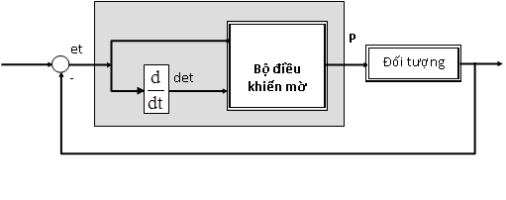

Hình 3.2 Bộ điều khiển mờ PD

Bộ điều khiển PI

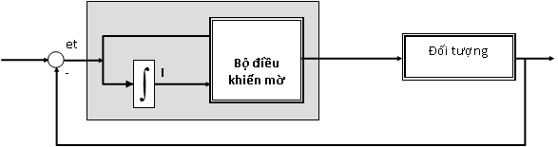

Hình 3.3 bộ điều khiển mờ PI

**3.3 Thiết kế bộ điều khiển mờ chỉnh định tham số PID cho thiết bị gia** **nhiệt**

**3.3.1. Phương pháp thiết kế**

Bộ điều khiển PID kinh điển được thiết kế dựa trên các phương pháp đã biết như phương pháp tổng hợp hệ thống Ziegler và Nichols, phương pháp của Offerein, phương pháp của Reinisch … Bộ điều khiển này là cơ sở cho việc tổng hợp hệ thích nghi sau này. Khác với phương pháp dùng công tắc chọn bộ điều khiển phù hợp trong hệ lai, các thông số của bộ điều khiển thích nghi được hiệu chỉnh trơn. Một bộ điều khiển PID với đầu vào e(t), đầu ra u(t) có mô hình toán học như sau:

 (3.3)

Hoặc  (3.4)

trong đó:  và 

Bộ điều khiển mờ chỉnh định tham số PID có cấu trúc như hình 3.4

Bộ chỉnh định mờ

Thiết bị

chỉnh định

Bộ điều khiển PID

Đối tượng

**y**

**x**

-

**…**



**Hình 3.4 Cấu trúc bộ chỉnh định mờ tham số PID**

**Bộ chỉnh**

**định mờ 1**

**Bộ chỉnh định mờ 2**

**Bộ chỉnh**

**định mờ 3**

**e**



**KP**

**α**

**KD**

**Hình 3.5 Cấu trúc bộ chỉnh định mờ**

Các tham số của bộ điều khiển PID được chỉnh định trên cơ sở phân tích tín hiệu sai lệch e(t) và đạo hàm của sai lệch. Có nhiều phương pháp chỉnh định các tham số cho bộ điều khiển PID như chỉnh định qua phiếm hàm mục tiêu, chỉnh định trực tiếp... Ở đây phương pháp chỉnh định mờ được thực hiện theo [5]. Với giả thiết các tham số KP, KD bị chặn, tức là:

 và 

 và  (3.5)

để có 0  kP, kD  1.

Như vậy bộ chỉnh định mờ sẽ có hai đầu vào là e(t),  và 3 đầu ra là kP, kD và α.

 (3.6)

**3.2.2. Mô phỏng bộ điều khiển mờ chỉnh định tham số PID dùng Matlab – Simulink**

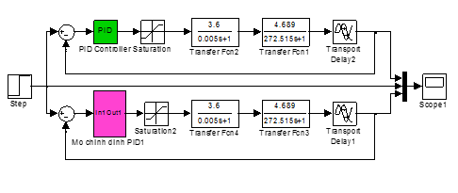Cấu trúc mô phỏng hệ thống với bội điều khiển PID và bộ điều khiển mờ chỉnh định tham số Kp và Ki như hình 3.6

Hình 3.6 Cấu trúc mô phỏng hệ với bộ điều khiển PID và mờ chỉnh định tham số PID

Cấu trúc chỉnh định tham số như hình 3.7

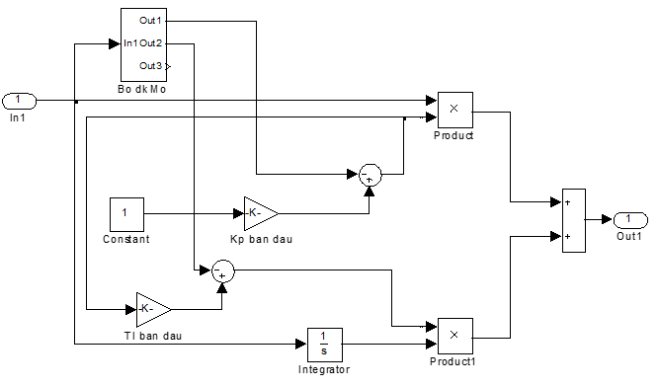

Hình 3.7 Cấu trúc chỉnh định tham số Kp và KI

Các bộ điều khiển mờ như hình 3.8



Hình 3.8 các bộ điều khiển mờ trong cấu trúc 3.7

Các bộ điều khiển đều có cấu trúc 2 vào một ra, luận văn trình bầy bộ điều khiển mờ lấy thông số kD như sau:

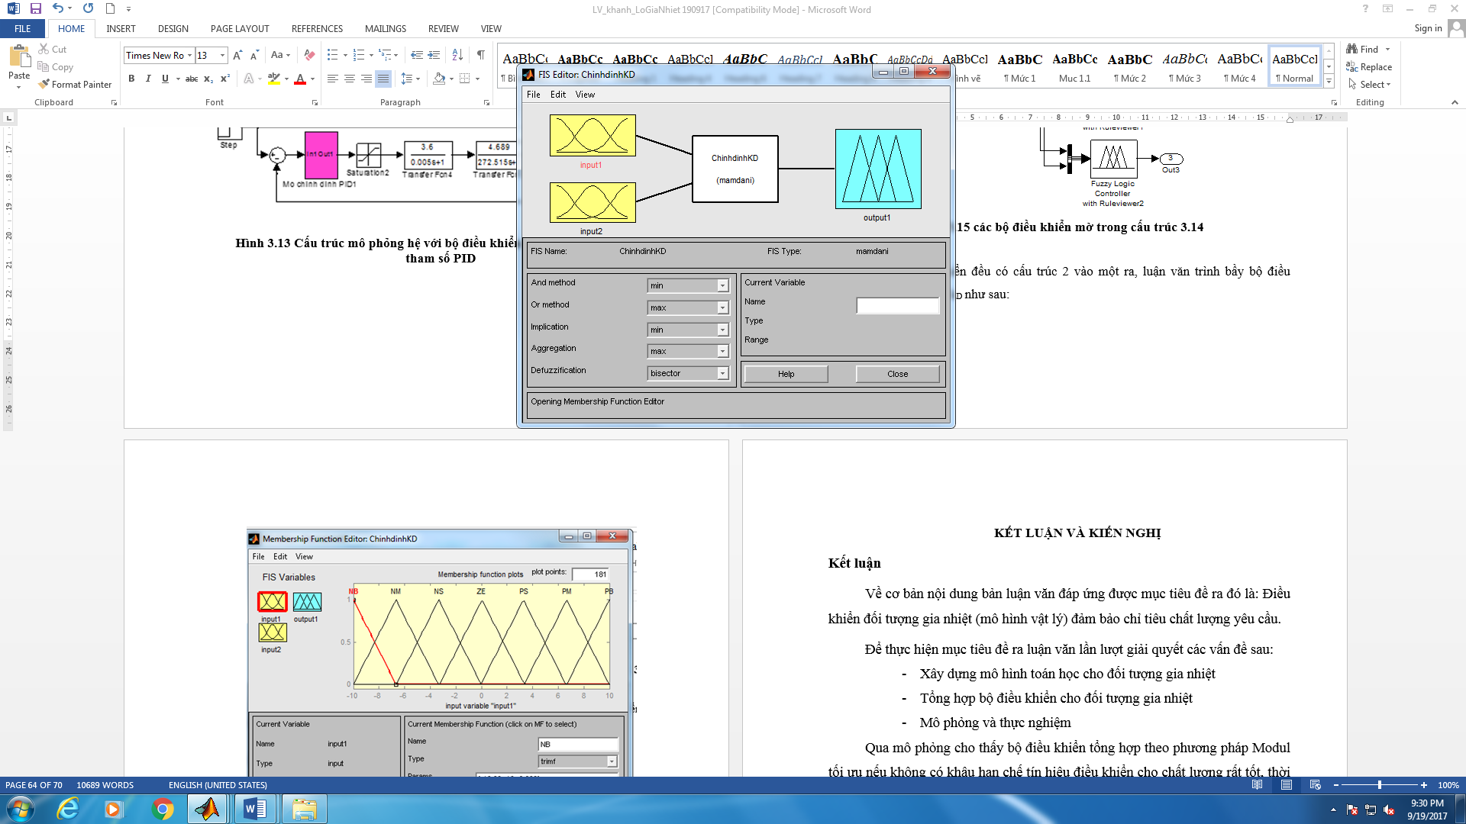

Hình 3.9 Cấu trúc bộ điều khiển mờ chỉnh định kD

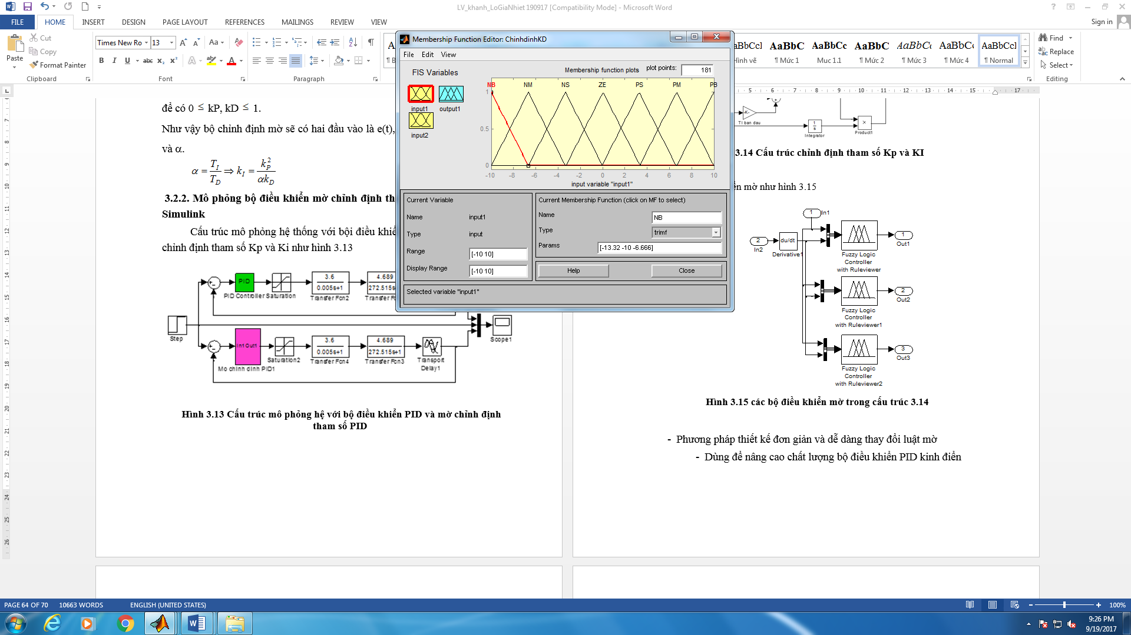

Hình 3.10 Dạng hàm liên thuộc đầu vào

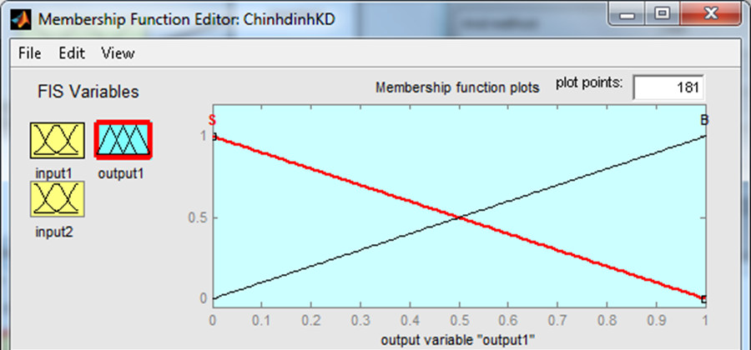

Hình 3.11 Dạng hàm liên thuộc đầu ra

Kết quả mô phỏng như hình 3.11

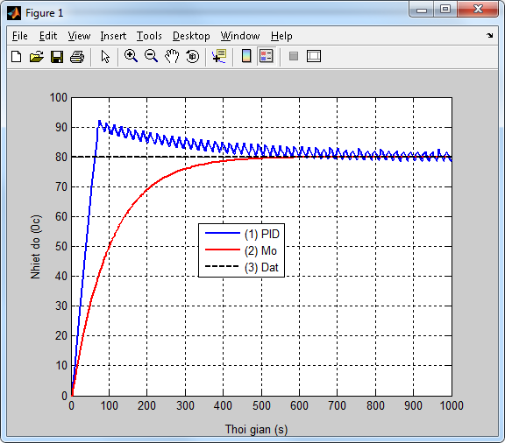

(3)

(2)

(1)

**Hình 3.11 Kết quả mô phỏng**

Qua mô phỏng nhận thấy bộ điều khiển mờ chỉnh định tham số PID đã cải thiện được chất lượng điều khiển thiết bị gia nhiệt, hệ không có quá điều chỉnh, thời gian quá độ khoảng 430 giây.

**KẾT LUẬN VÀ KIẾN NGHỊ**

Kết luận

Về cơ bản nội dung bản luận văn đáp ứng được mục tiêu đề ra đó là: Điều khiển đối tượng gia nhiệt bằng bộ điều khiển mờ chỉnh định tham số PID.

Để thực hiện mục tiêu đề ra luận văn lần lượt giải quyết các vấn đề sau:

* Xây dựng mô hình toán học cho đối tượng gia nhiệt
* Tổng hợp bộ điều khiển cho đối tượng gia nhiệt
* Thiết kế bộ điều khiển mờ chỉnh định tham số PID nhằm nâng cao chất lượng điều khiển đối tượng lò gia nhiệt.

Qua mô phỏng cho thấy bộ điều khiển tổng hợp theo phương pháp Modul tối ưu nếu không có khâu hạn chế tín hiệu điều khiển cho chất lượng rất tốt, thời gian quá độ rất ngắn mặc dù đối tượng có quán tính lớn. Tuy nhiên tín hiệu điều khiển này rất lớn và không phù hợp với thực tế, vì vậy trong cấu trúc mô phỏng cần có khâu hạn chế tín hiệu điều khiển cho phù hợp với thực tế.

Với cấu trúc có khâu hạn chế và khâu trễ chất lượng điều khiển không đáp ứng được yêu cầu đề ra, để hiệu chỉnh luận văn sử dụng bộ điều khiển mờ chỉnh định tham số Kp và KI của bộ điều khiển PID, lúc này chất lượng điều khiển đã được cải thiện so với bộ điều khiển PID ban đầu.

Kiến nghị

Tiếp tục nghiên cứu áp dụng thuật toán điều khiển trên vào điều khiển mô hình vật lý thiết bị gia nhiệt.

**TÀI LIỆU THAM KHẢO**

[1] Nguyễn Doãn Phước, *Lý thuyết điều khiển tuyến tính*, NXB Khoa học Kỹ thuật, 2010

[2] Nguyễn Doãn Phước - Phan Xuân Minh, *Nhận dạng hệ thống điều khiển*, NXB Khoa học và Kỹ thuật, Hà Nội, 2005

[3] Nguyễn Phùng Quang, *MATLAB và SIMULINK dành cho kỹ sư điều khiển tự động*, Nhà xuất bản khoa học và kỹ thuật, Hà Nội, 2006

[4] Nguyễn Trọng Thuần (2000), “ Điều khiển logic và ứng dụng”, nhà xuất bản Khoa học và kỹ thuật, Hà Nội.

[5] Phan Xuân Minh, Nguyễn Doãn Phước, Lý thuyết điều khiển mờ, NXB khoa học và kỹ thuật, Hà Nội, 2002.